Lab06. Поиск файлов. Перенаправление ввода-вывода. Просмотр запущенных процессов

Petrov Artyem

# Цель работы

Ознакомление с инструментами поиска файлов и фильтрации текстовых данных. Приобретение практических навыков: по управлению процессами (и заданиями), по проверке использования диска и обслуживанию файловых систем.

# Задание

1. Осуществите вход в систему, используя соответствующее имя пользователя.
2. Запишите в файл file.txt названия файлов, содержащихся в каталоге /etc. Допи- шите в этот же файл названия файлов, содержащихся в вашем домашнем каталоге.
3. Выведите имена всех файлов из file.txt, имеющих расширение .conf, после чего запишите их в новый текстовой файл conf.txt.
4. Определите, какие файлы в вашем домашнем каталоге имеют имена, начинавшиеся с символа c? Предложите несколько вариантов, как это сделать.
5. Выведите на экран (по странично) имена файлов из каталога /etc, начинающиеся с символа h.
6. Запустите в фоновом режиме процесс, который будет записывать в файл ~/logfile файлы, имена которых начинаются с log.
7. Удалите файл ~/logfile.
8. Запустите из консоли в фоновом режиме редактор gedit.
9. Определите идентификатор процесса gedit, используя команду ps, конвейер и фильтр grep. Как ещё можно определить идентификатор процесса?
10. Прочтите справку (man) команды kill, после чего используйте её для завершения процесса gedit.
11. Выполните команды df и du, предварительно получив более подробную информацию об этих командах, с помощью команды man.
12. Воспользовавшись справкой команды find, выведите имена всех директорий, имею- щихся в вашем домашнем каталоге.

# Выполнение лабораторной работы

## Задание 1

* При запуске системы войдем в учетную запись aepetrov

## Задание 2.

* (рис. [-@fig:001]) Воспользуемся функциями команды stdout > и >>

1. cd  
2. ls /etc > file.txt  
3. ls >> file.txt

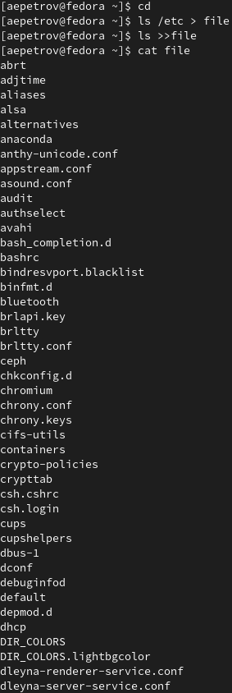

1.Копирование названий файлов из /etc и добавление к ним названий файлов из ~/

## Задание 3

* Воспользуемся след. командами(рис. [-@fig:002]):

1. cd  
2. cat file.txt | grep .conf > conf.txt  
3. cat conf.txt

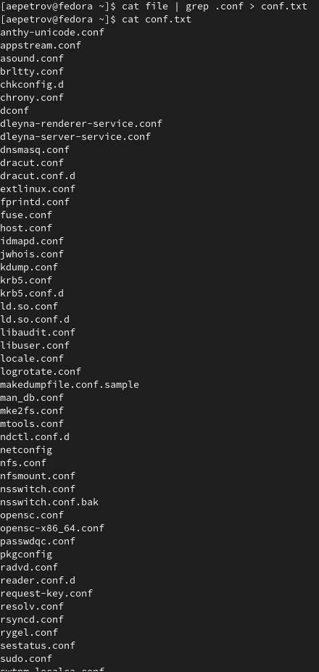

2.Поиск файлов в текстовом документе file.txt, заканчивающихся на .conf

## Задание 4

* Для того, чтобы определить, какие файлы в домашнем каталоге начинаются с символа ‘c’, можно воспользоваться двумя самыми тривиальными способами:

1. (рис. [-@fig:003])

1. cd  
2. find ~/ -name "c*" -print

Данный способ выведет нам все файлы, включая файлы директорий, которым ~/ приходится родительской, что не совсем удобно.

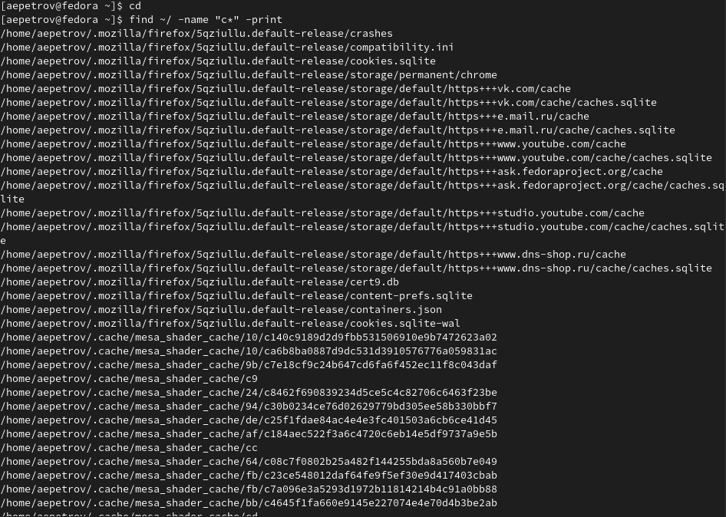

3.Поиск файлов, начинающихся на с в домашнем каталоге. Вариант 1.

1. (рис. [-@fig:004])

1. cd  
2. ls | grep c*

Второй способ куда более подоходит по формулировке задания.

4.Поиск файлов, начинающихся на с в домашнем каталоге. Вариант 2.

4.Поиск файлов, начинающихся на с в домашнем каталоге. Вариант 2.

## Задание 5

* Воспользуемся командой из прошлой лабораторной работы:

cd   
ls /etc > newfile | less newfile

(рис. [-@fig:005], (рис. [-@fig:006]))



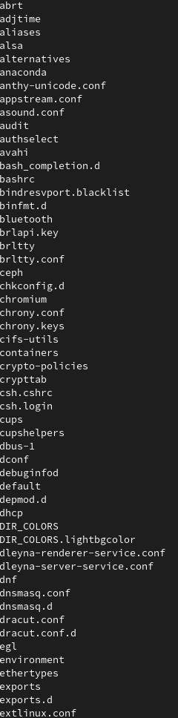

5-6.Вывод названий файлов /etc в текстовый документ с постраничным просмотром

## Задание 6

* Воспользуемся командой find и &, чтобы запустить задачу в фоновом режиме(рис. [-@fig:007]):

1. cd  
2. sudo find / -name "log*" -print > logfile &

7.Нахождение файлов, начинающихся с log, копирование их названий в файл, который будет заполняться в фоновом режиме

7.Нахождение файлов, начинающихся с log, копирование их названий в файл, который будет заполняться в фоновом режиме

## Задание 7

* Удалим файл logfile(рис. [-@fig:008]):

1. cd  
2. rm -r logfile

8.Удалeние файла logfile

8.Удалeние файла logfile

## Задание 8

* Запустим gedit в фоновом режиме след. образом (рис. [-@fig:009]):

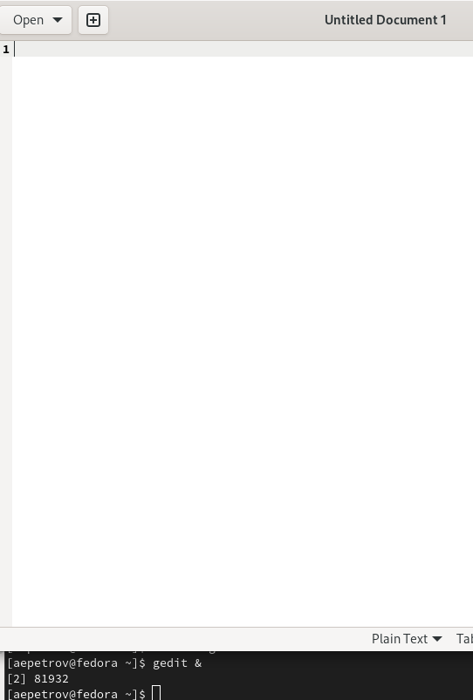

9. Запуск приложений в фоновом режиме

## Задание 9

* Выполним задание следующим образом(рис. [-@fig:010]):

ps aux | grep gedit

10.Просмотр номера процесса

10.Просмотр номера процесса

## Задание 10

* Прочитаем справку с помощью man(рис. [-@fig:011]):

man kill

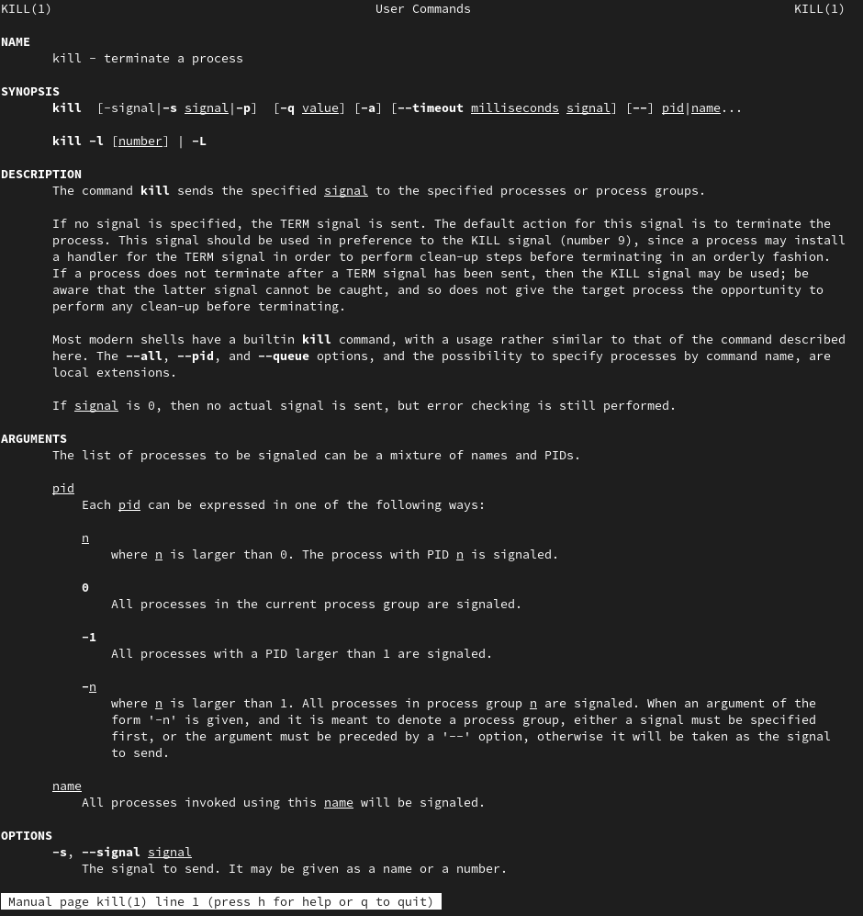

11.Справка по kill

* Теперь закроем процесс gedit, его номер 83988 (рис. [-@fig:012]):

kill 83988

12.Закрытие процесса gedit

12.Закрытие процесса gedit

## Задание 11

* Справка по командам df и du(рис. [-@fig:013] - [-@fig:014])

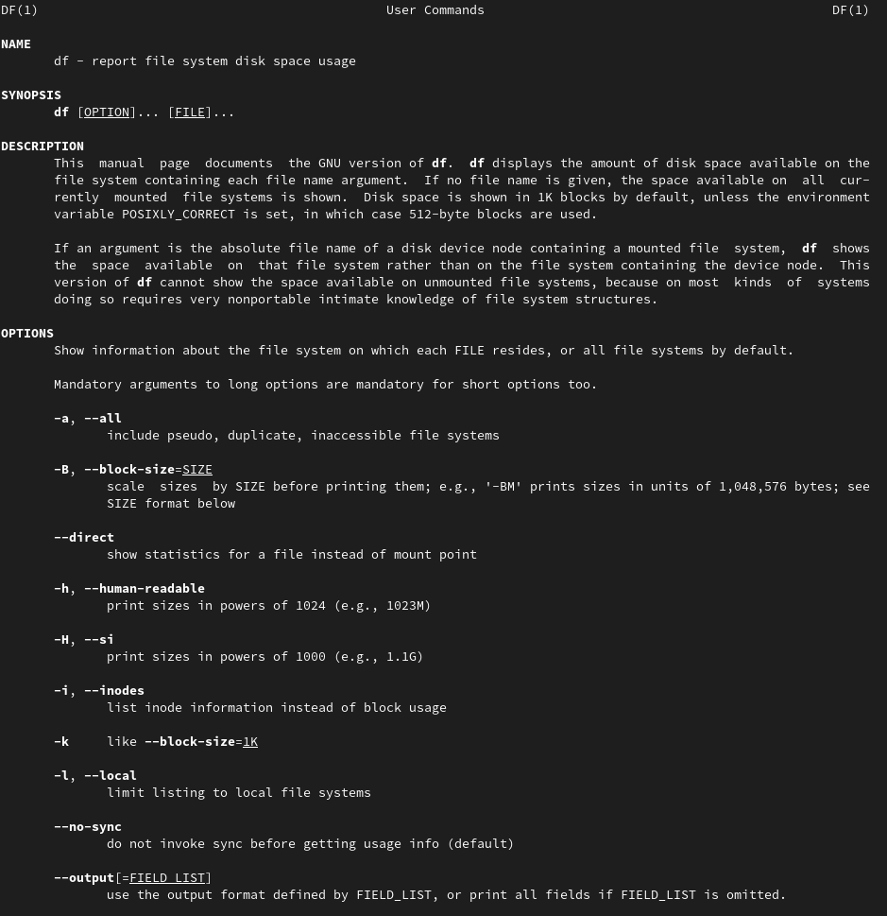 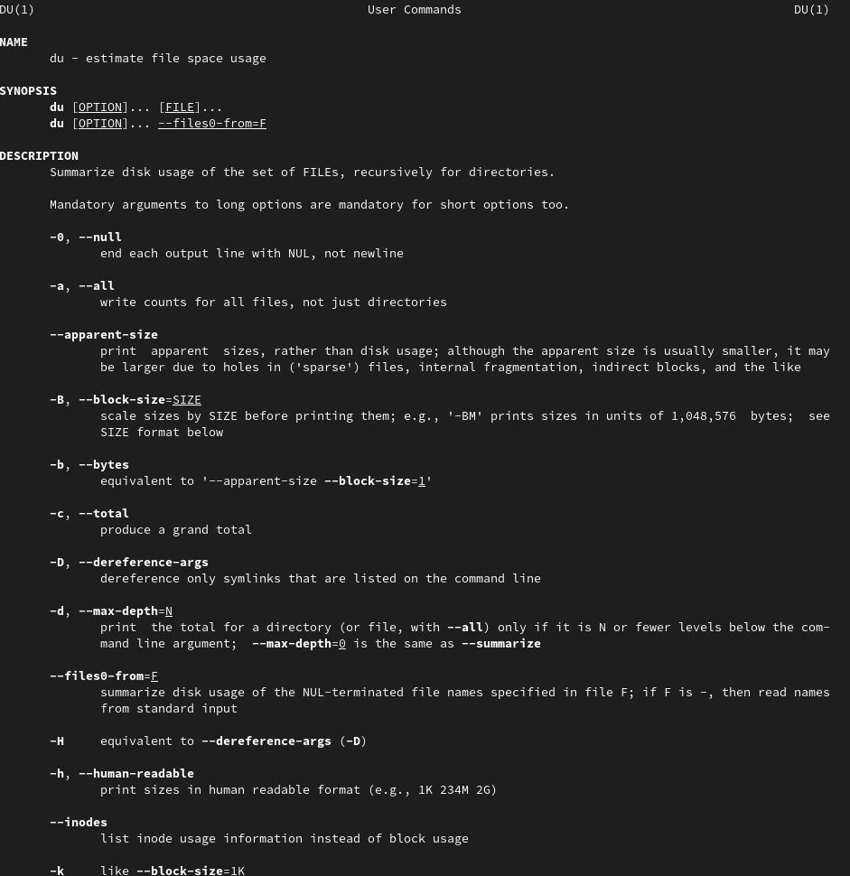

* Запуск du(рис. [-@fig:015])

du

Программа показывает, сколько килобайт информации занимает каждый файл 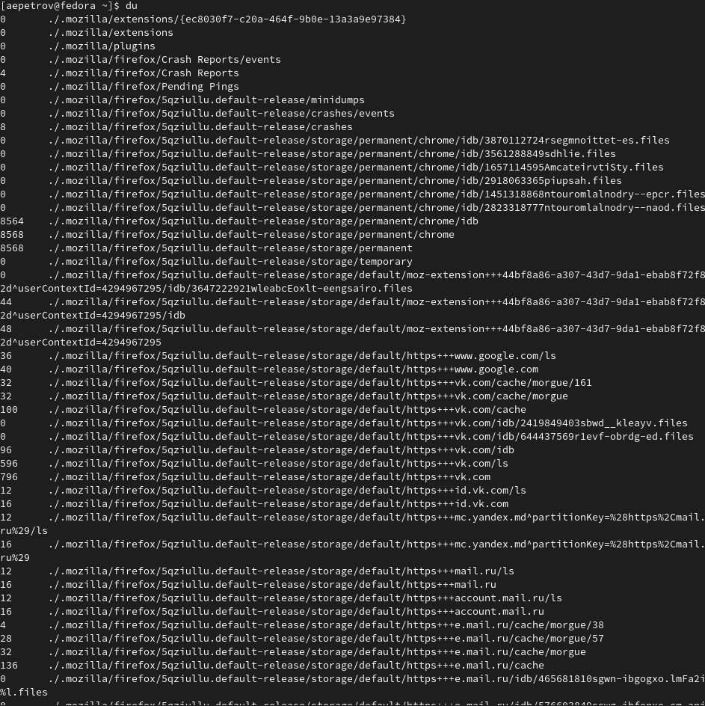

* Запуск df(рис. [-@fig:016])

df

Программа показывает, сколько килобайт информации занимает каждый раздел диска(ов). 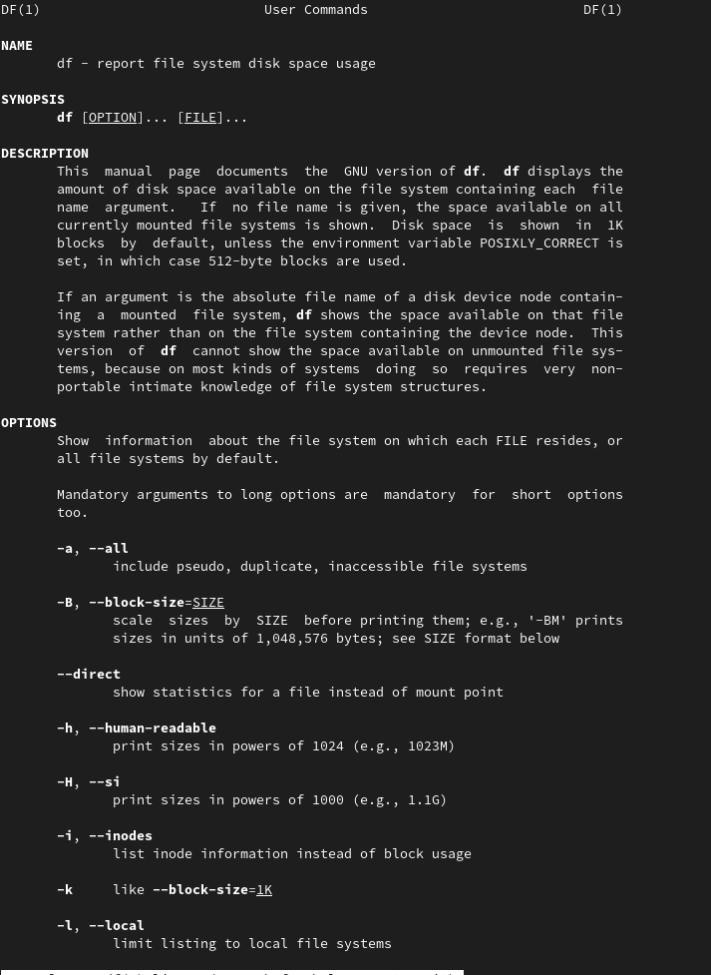

## Задание 12

* Справка по команде find (рис. [-@fig:017])

man find

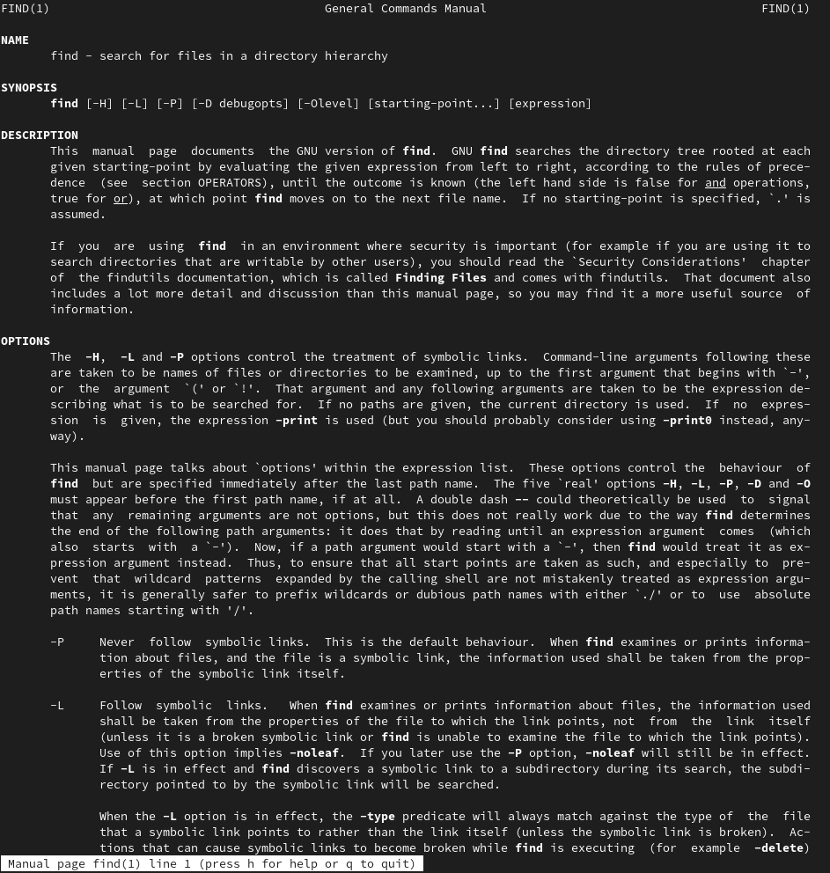

17.Справка по команде find

* Вывод только имен файлов в домашнем каталоге будет производится следующим образом(рис. [-@fig:018]):

find ~ -maxdepth 1

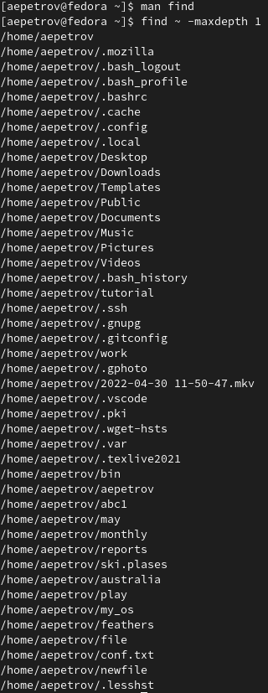

18.Вывод имен файлов домашнего каталога

# Выводы

Сегодня на лабораторной работы мы научились пользоваться средствами потокового вывода, ввода. Кроме того, научились вычленять нужную нам информацию и управлять процессами в нашей системе.